**Задание 1.**

**Найдите каждому пару. Раскрасьте одежду с парными согласными одинаковым цветом.**

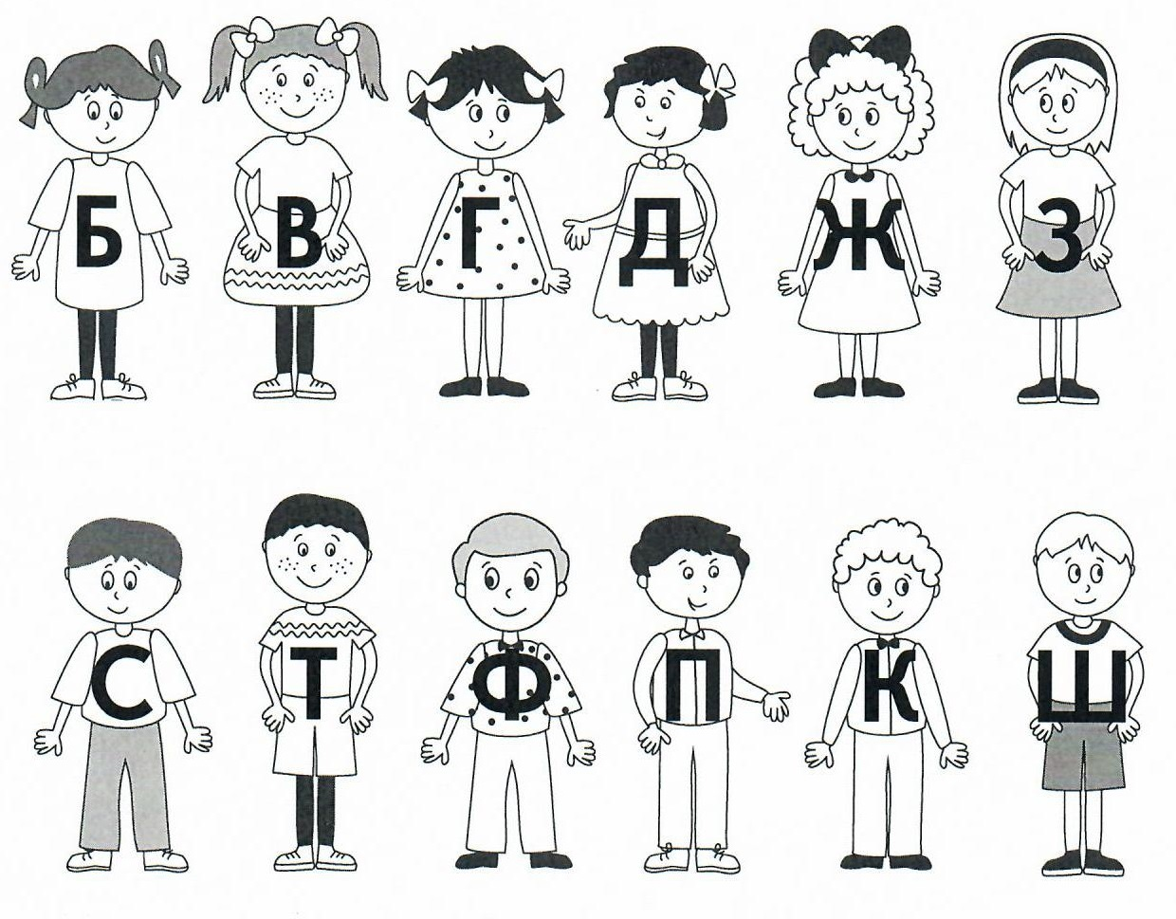

**Задание 2.**

**Читайте, следите за произношением твёрдых и мягких, звонких и глухих согласных:**

Пáра – фáра, пакт – факт, пас – фас, порт – форт, пóта – фóто, пýнкция – фýнкция, кáпель – кáфель, плот – флот, плюс – флюс, тип – тиф, бас – вас, бáза – вáза, бедрó – ведрó, брáки – врáки, дуб – зуб, ведý – везý, доéсть – заéсть, ведёт – везёт, стол**ы**́ – стар**ы**́, лóжки – рóжки, лук – рук, бал – бар, лéктор – рéктор, удалéние – ударéние, лечь – речь, тиф – тих, пáфос – хáос, лицá - лисá, цел – сел, цирк – сыр, цвет – свет.

**Задание 3.**

**Читайте, обращайте внимание на произношение твёрдых и мягких согласных, а также на произношение сочетаний с буквой *ь*:**

Па – пя - пья, ба – бя – бья, фа – фя – фья, ва – вя – вья, ма – мя – мья, по – пё – пьё, бо – бё – бьё, фу – фю – фью, вы – ви – вьи, мы – ми – мьи, пáпа – п**я**́тый – пь**я**́ный, трубá – труб**я**́ – р**ы**́бья, мáсса – м**я**́со – семь**я**́, рабóта – ребёнок – объём, завóд – зовёт – завьёт, мóкрый – мёртвый – скамьёй, бýква – деб**ю**́т – бьют, заб**ы**́т – заб**и**́т – воробь**и**́, м**ы**́ло – м**и**́ло – сeмь**и**́.

**Задание 4.**

**Читайте, следите за произношением сочетаний *сш* и *зш* (произносятся как *[ш:]*) и *сж, зж* (произносятся как *[ж:]*).**

Возрóсший, в**ы**́сший, н**и**́зший, расш**и**́рить, расшифровáть, с шýмом, без шýма, сжать, сжáтый, безжáлостный, безж**и**́зненный, без жéста.

**Задание 5.**

**Читайте, следите за произношением *щ*, а также сочетаний *шч, жч, сч, зч* как *[ш':]*.**

Ищ**и**́, ищ**и**́те, щит, защ**и**́та, спящий, щéдрый, прощéние, пощáда, п**и**́ща, щётки, щýка, щи, борщ, вещь, вéщью, жéнщина, мужч**и**́на, подп**и**́счик, считáть, счáстье, счёт, расчёска, расскáзчик, извóзчик.

**Задание 6.**

**Читайте, следите за произношением *[л']* и твёрдого *[л]*:**

Филолóгия, числó, цéлый, классификáция, монолóг, диалóг, заголóвок, раздéл, лóгика, слог, слóво, лóжка, лóдка, лы́жи, лы́жник, плыть, плывёт, лук, лýковица, тулýп, лунá, лéксика, отли́чие, мысль, легéнда, лéвый, проблéма, стиль, модéль, лежáть, актуáльный, тóлько, нéсколько, люблю́, лю́стра, люк, верблю́д, ля́жка, пля́ска, пóлька.

**Задание 7.**

**Прочитайте словосочетания, напишите их.**

[б^л'но́jь к^л'э́нъ]

[шыро́кьjь по́лкъ]

[ч'э́шскьjь по́л'къ]

[ма́л'ьн'кьjь ло́шкъ]

[с'ид'э́т' фсъм^л'о́т'ь]

[х^ро́шыj п^л'о́т]

[п^л'jо́т цв'иэты́]

[б^л'ша́jь т^р'э́лкъ]

[л'ак фкр^ва́т']

[^ткры́тыj л'ук]

[у́гъл' дл'ьр'ис^ва́н'иjь]

[н'э́скъл'къ в^про́съф]

[к^ктэ́jл' с^л'до́м]

[п'иэш':а́ныj пл'а́ш]

[ч'о́рныj пла́ш':]

[ш:ы́т' п^л'то́]

[го́рныjь лы́жы]

[к^та́цъ н^лы́жъх]

[jэ́хът' фпра́гу]

[д'э́цкъjь ко́мнътъ]

**Задание 8.**

**Раскрасьте картинки. Напишите, что на них изображено (напр. *вкусная морковь*). Полученные словосочетания перепишите в транскрипции.**

